Настройка интеграции Битрикс24 и ВАТС СанСим
с помощью Сервиса интеграции

Данная пошаговая инструкция поможет вам настроить взаимодействие Виртуальной АТС СанСим с порталом Битрикс24 при поступлении входящего звонка:
- сохранение контакта и создание сделки (с проверкой наличия дубликатов),
- появление окна вызова при ответе сотрудника на звонок,
- добавление записи разговора после завершения звонка (доступно при подключении услуги записи разговоров для вашей Виртуальной АТС СанСим),
- сохранение информации о позвонившем даже при пропущенном звонке.
Для получения возможности настройки интеграции подключите услугу «Сервис интеграции» в личном кабинете СанСим. Настройка описана в таком же порядке, как срабатывают звонковые события в процессе обработки входящего звонка внутри ВАТС.
Рекомендуется при использовании Битрикс24 с небольшим числом пользователей.

Шаг 1. Настройка подключения
Перед выполнением настройки установите бесплатное приложение Albato для вашего Битрикс24 в Маркете приложений.
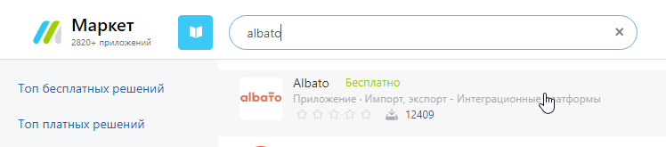
Далее перейдите в личный кабинет СанСим на страницу «Сервис интеграции» для настройки интеграции.

На вкладке «Подключения» нажмите кнопку «Добавить подключение», далее в списке сервисов выберите «Битрикс24» и нажмите «Добавить подключение».
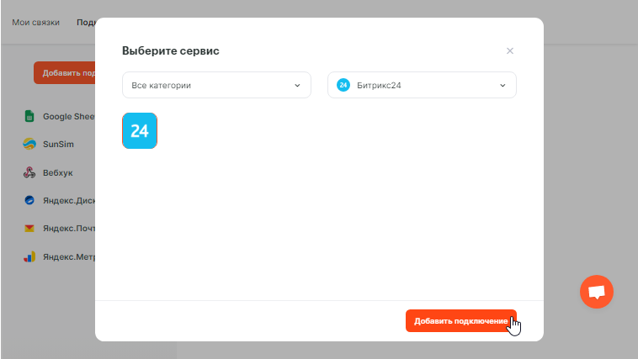
Заполните поля открывшейся формы:
- Название: по умолчанию присваивается «Мой аккаунт Битрикс24». Если планируете работу сервиса интеграции с разными порталами, то отразите это в названии подключения
- Домен: адрес вашего портала Битрикс24
- Формат телефонного номера: выберите из списка используемый вами формат номеров
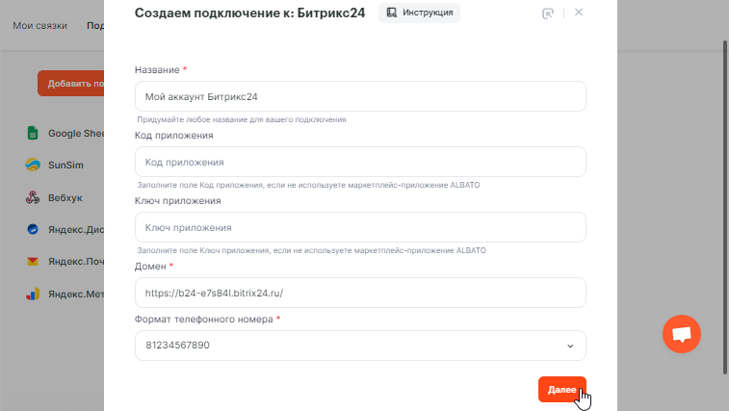

Нажмите кнопку «Предоставить доступ».
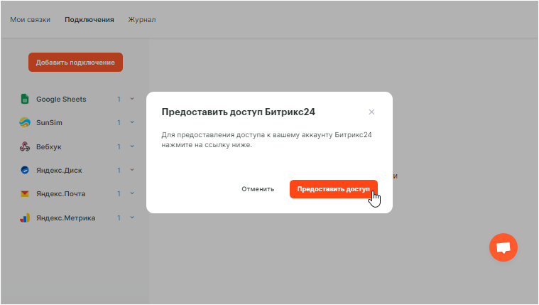
Откроется дополнительное окно для авторизации в Битрикс24. Если ваш портал уже открыт в соседней вкладке браузера, то дополнительный ввод логина и пароля не потребуется.
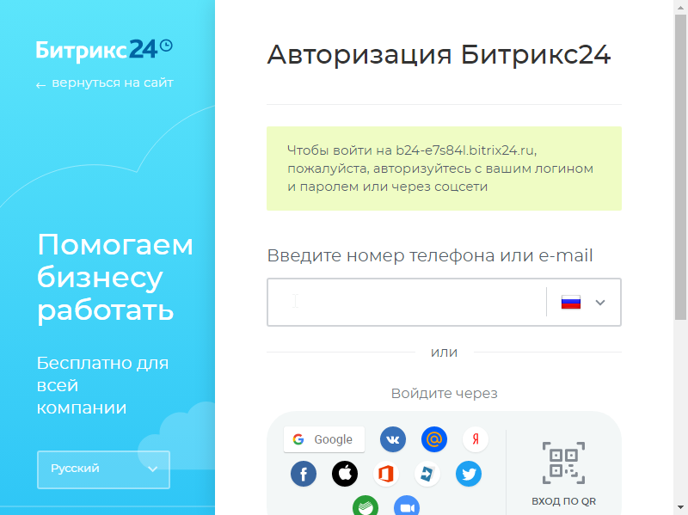

После того, как закроется окно авторизации, закройте также информационное сообщение.
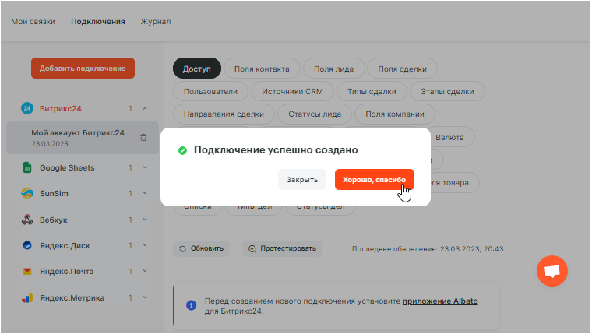
Подключение настроено.
В профиль настройки подключения будут подгружены параметры вашего портала Битрикс24, которые могут понадобиться при настройке интеграции, например, типы и статусы сущностей (сделки, дела), список и ID ваших сотрудников (см. вкладку «Пользователи»).
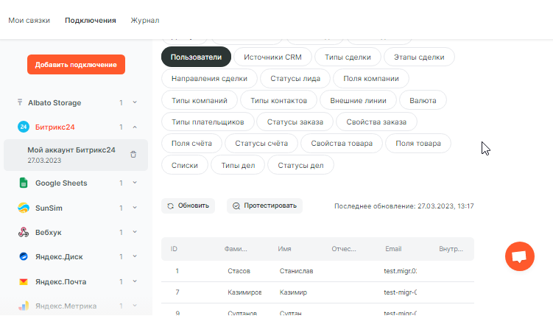
Теперь можно приступать к настройке интеграции

Шаг 2. Настройка создания контакта и сделки
На вкладке «Мои связки» создайте новую связку, нажав на соответствующую кнопку.
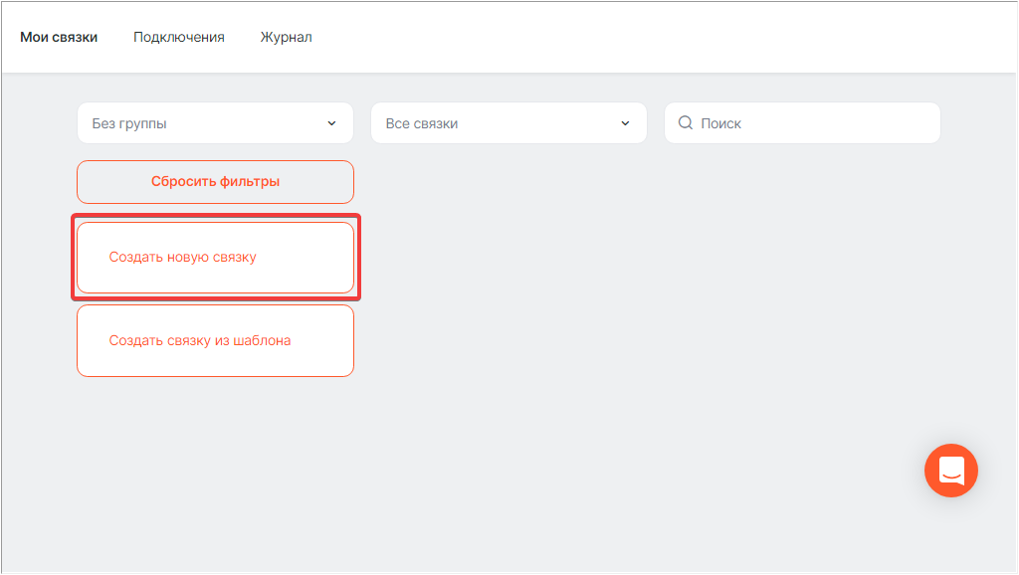
Добавьте триггер, который будет запускать связку
- Сервис: SunSim
- Событие: Начало входящего звонка
- Аккаунт SunSim: Мой аккаунт SunSim, он автоматически настраивается при подключении услуги; новое подключение создавать не следует, достаточно убедиться, что оно выбрано при настройке связки
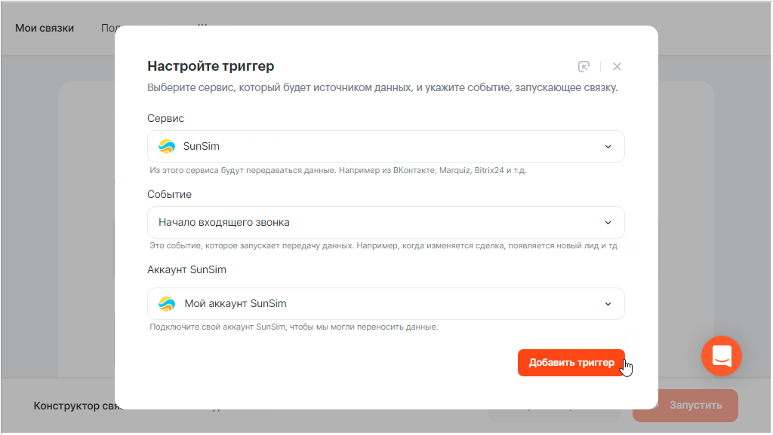

Далее добавьте действие, которое будет происходить после старта связки
- Сервис: Битрикс24
- Действие: Новый контакт
- Аккаунт Битрикс24: настроенное ранее подключение к Битрикс24
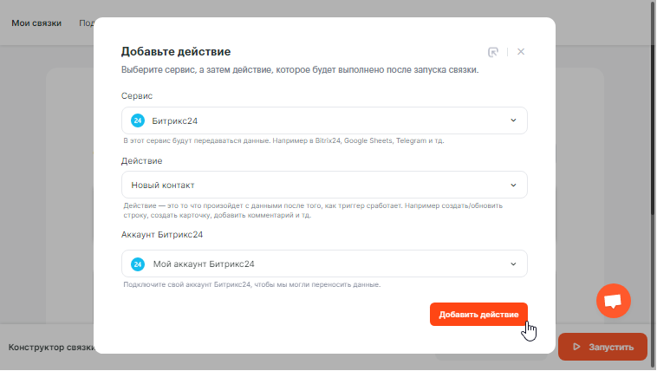
В настройках действия заполните поля, добавляя из выпадающего списка параметры, полученные при звонке:
- Имя: Входящий Звонок
- Фамилия: Входящий Звонок
- Телефон: Номер вызывающего
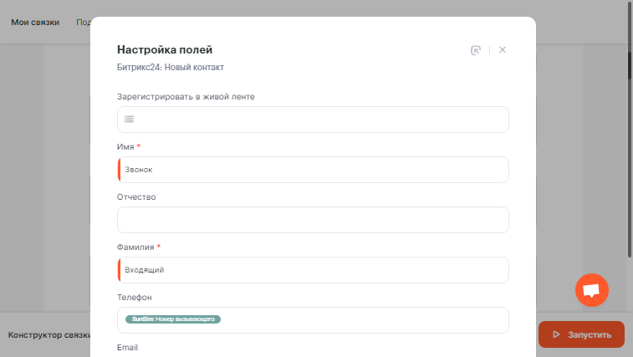
Пролистайте вниз и сохраните параметры.
В окне настройки поиска дубликатов выберите опцию «Не создавать новую запись, если найден дубликат» и отметьте галочкой поле «Телефон». Пролистайте до конца и нажмите кнопку «Сохранить».
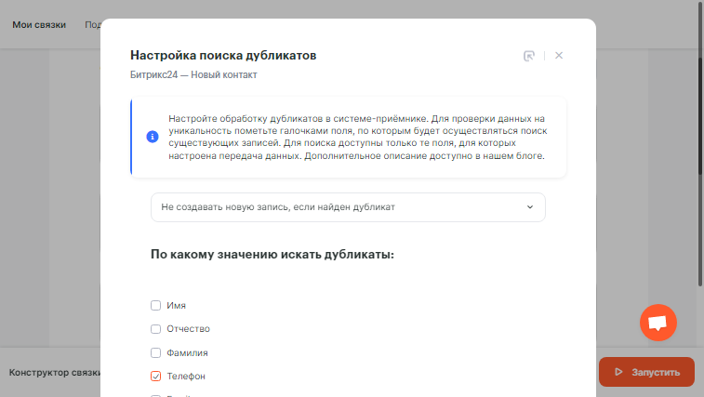
Добавьте следующее действие:
- Сервис: Битрикс24
- Действие: Новая сделка
- Аккаунт Битрикс24: настроенное ранее подключение к Битрикс24
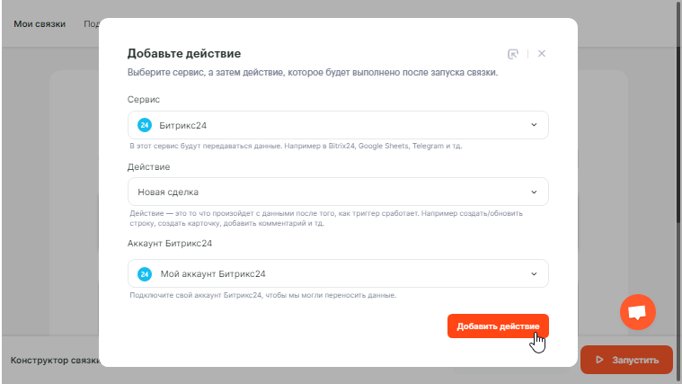

В настройках действия заполните поля, добавляя из выпадающего списка параметры, полученные предыдущих шагах:
- Название сделки: Сделка по звонку с номера {Номер вызывающего}
- ID контакта: ID контакта из предыдущего шага
- Стадия: Новая
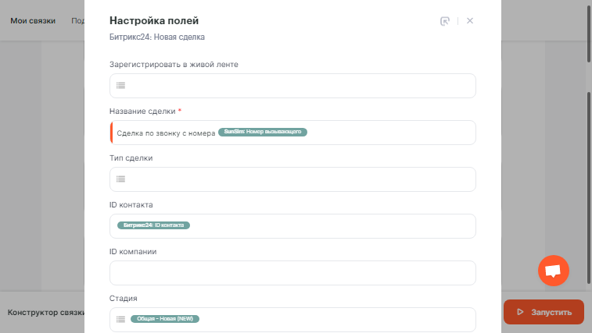
Пролистайте вниз и сохраните параметры. В окне настройки поиска дубликатов выберите опцию «Не создавать новую запись, если найден дубликат» и отметьте галочкой поле «ID контакта». Пролистайте до конца и нажмите кнопку «Сохранить».
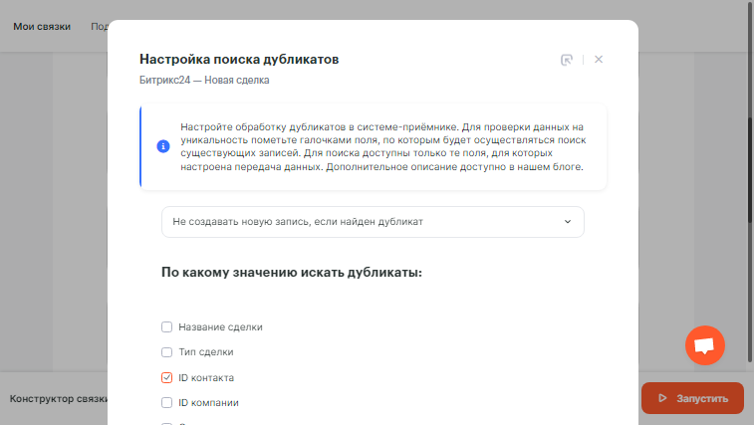
Для настройки следующих связок необходимо сохранить во временном хранилище id созданной сделки и id сохраненного контакта (или найденные при поиске дубликатов).
Добавьте новое действие:
- Сервис: Albato Storage
- Действие: Данные по ключу: добавить/обновить значение
- Аккаунт Albato Storage: Добавить подключение
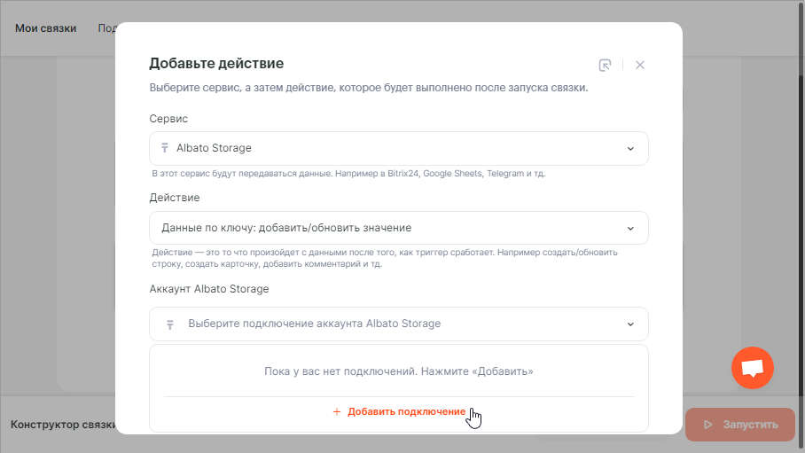
Заполните форму настройки подключения:
- Название: Мой аккаунт Albato Storage (предлагается по умолчанию)
- Переменные для хранения: contact_id, deal_id, call_id (укажите их через перенос строки без знаков препинания)
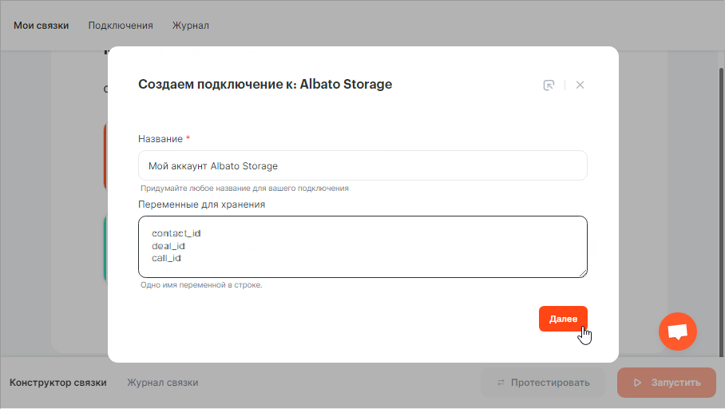

После закрытия вспомогательного окна с настройкой подключения нажмите кнопку «Добавить действие».
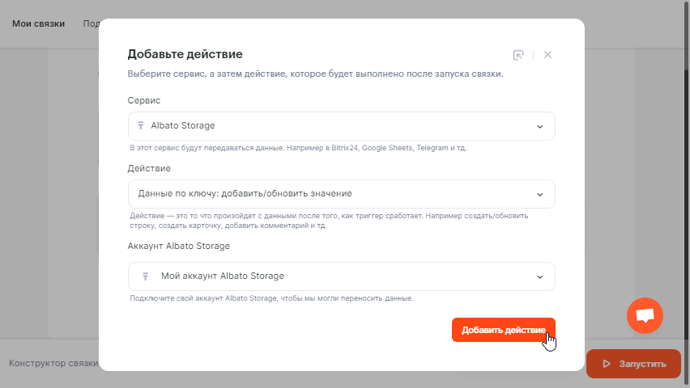
В настройке действия укажите параметры, полученные на предыдущих шагах:
- Ключ: ID вызова (из параметров звонка)
- Contact_id: ID контакта (созданного или найденного в Битрикс24)
- Deal_id: ID сделки (созданной или найденного в Битрикс24)
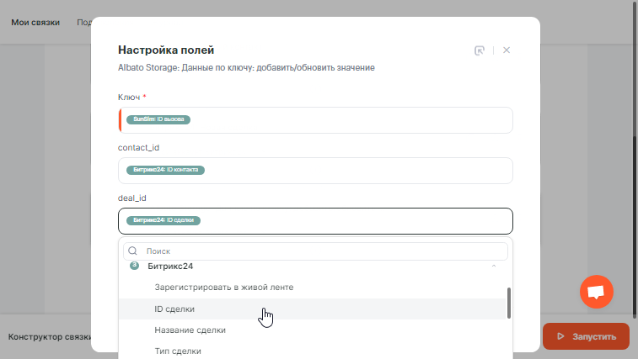
Сохраните параметры. Настройка этой связки выполнена.

Шаг 3. Регистрация входящего звонка в Битрикс24
Создайте новую связку. Добавьте триггер, который будет запускать связку
- Сервис: SunSim
- Событие: Ответ сотрудника на входящий звонок
- Аккаунт SunSim: Мой аккаунт SunSim
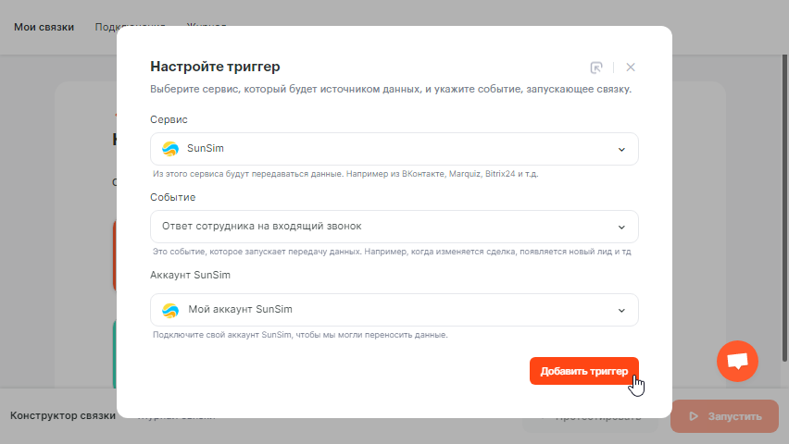
Далее добавьте действие, которое будет происходить после старта связки
- Сервис: Albato Storage
- Действие: Данные по ключу: получить значение
- Аккаунт Albato Storage: Мой аккаунт Albato Storage (созданное ранее подключение)
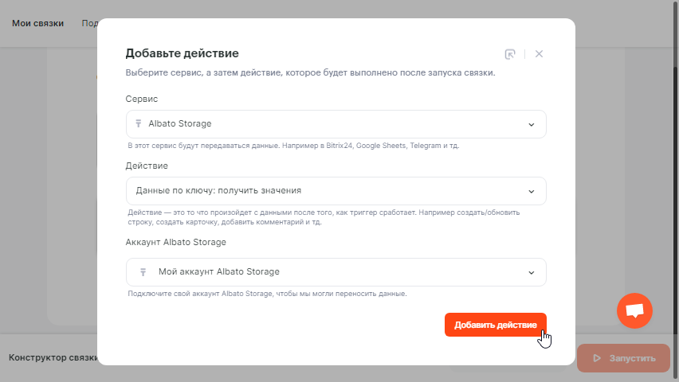

В настройке действия в поле «Ключ» добавьте параметр «ID вызова», полученный при звонке.
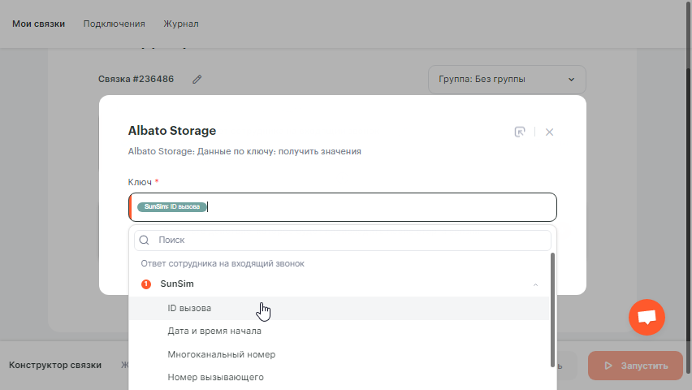
Сохраните параметры и добавьте следующее действие
- Сервис: Битрикс24
- Действие: Зарегистрировать звонок
- Аккаунт Битрикс24: настроенное ранее подключение к Битрикс24
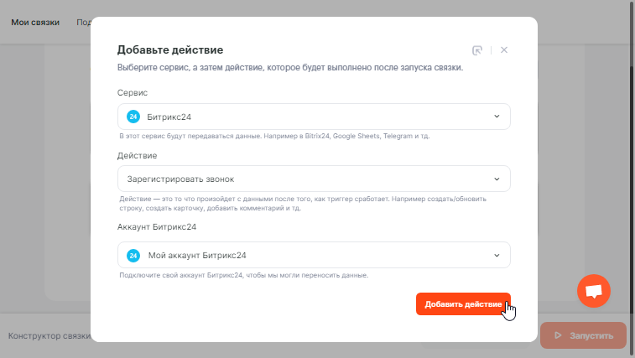

В настройке действия заполните поля формы параметрами, полученными при звонке:
- ID пользователя: укажите ID одного из пользователей (см. настройки подключения)
- Номер телефона: Номер вызывающего (из параметров звонка)
- Тип звонка: входящий
- Дата и время звонка: Дата и время начала (из информации о звонке)
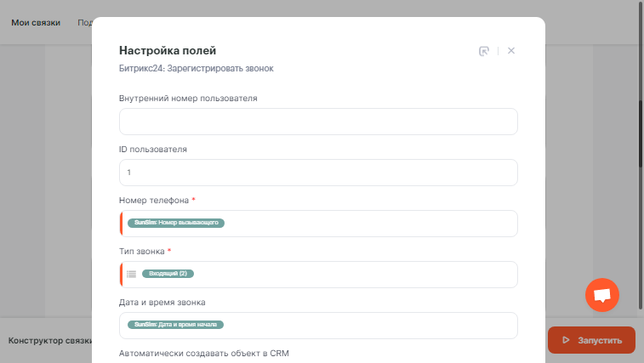
- Тип объекта CRM: Контакт
- ID объекта CRM: contact_id (полученный из Albato Storage)
- Показывать карточку звонка: Да (по желанию вы можете выбрать «Нет»)
- Номер входящей линии: Многоканальный номер (из информации о звонке)
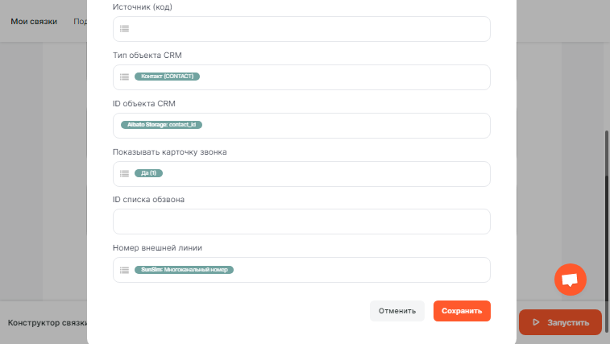

Для использования в следующей связке ID звонка, созданного в Б24, добавьте новое действие
- Сервис: Albato Storage
- Действие: Данные по ключу: Добавить / обновить значение
- Аккаунт Albato Storage: Мой аккаунт Albato Storage (созданное ранее подключение)
В настройке действия укажите параметры, полученные на предыдущих шагах:
- Ключ: SunSim ID вызова
- Call_id: ID звонка (полученный при регистрации звонка в Битрикс24)
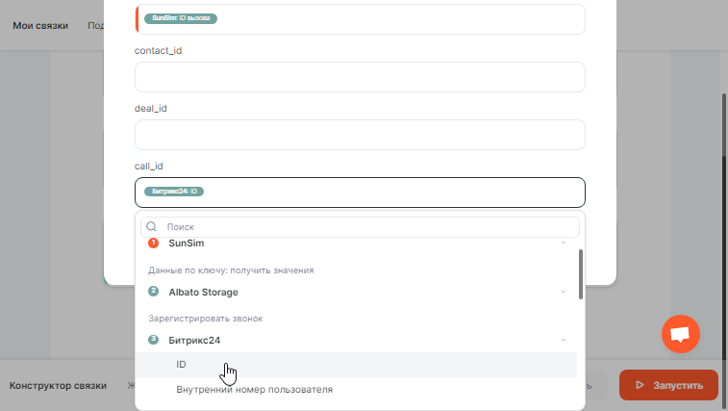
Сохраните параметры. Настройка этой связки завершена.

Шаг 4. Прикрепление записи разговора к звонку
Создайте новую связку. Добавьте триггер, который будет запускать связку:
- Сервис: SunSim
- Событие: Завершение входящего звонка
- Аккаунт SunSim: Мой аккаунт SunSim
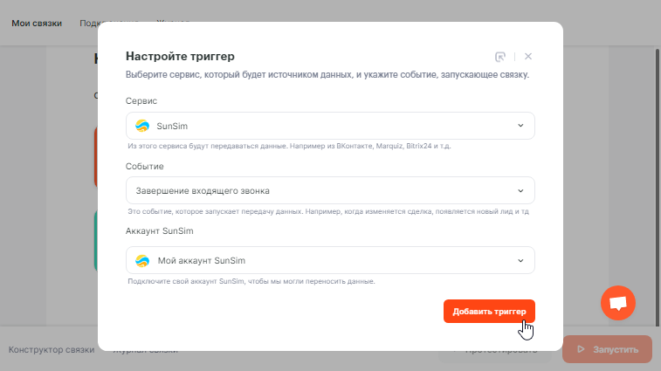
Далее добавьте действие, которое будет происходить после старта связки
- Сервис: Albato Storage
- Действие: Данные по ключу: получить значение
- Аккаунт Albato Storage: Мой аккаунт Albato Storage (созданное ранее подключение)

В настройке действия в поле «Ключ» добавьте параметр «ID вызова», полученный при звонке.
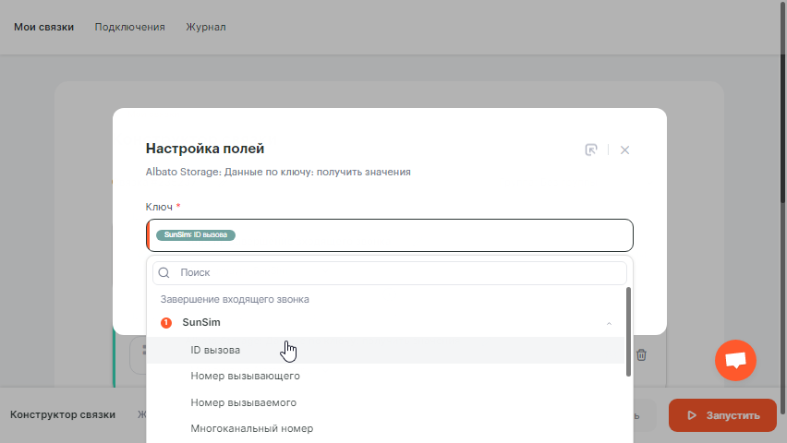
Сохраните параметры и добавьте следующее действие
- Сервис: Битрикс24
- Действие: Завершить звонок
- Аккаунт Битрикс24: настроенное ранее подключение к Битрикс24
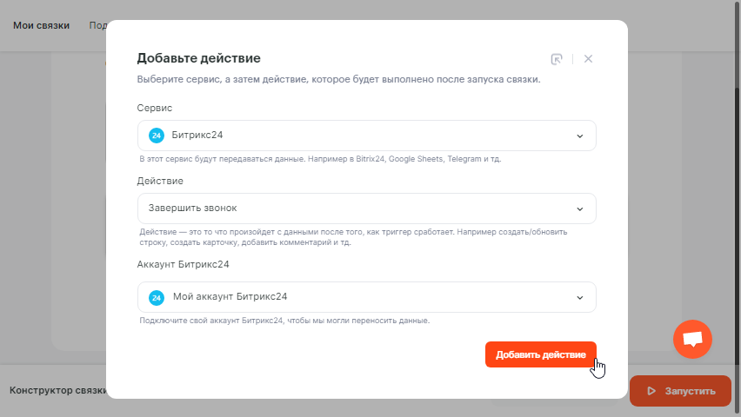

В настройке действия укажите параметры, доступные для выбора:
- ID звонка: call_id (полученный из Albato Storage)
- ID пользователя: укажите тот же ID сотрудника, что и при регистрации звонка
- Длительность (в сек): Длительность
- SIP-код статуса звонка: Результат вызова
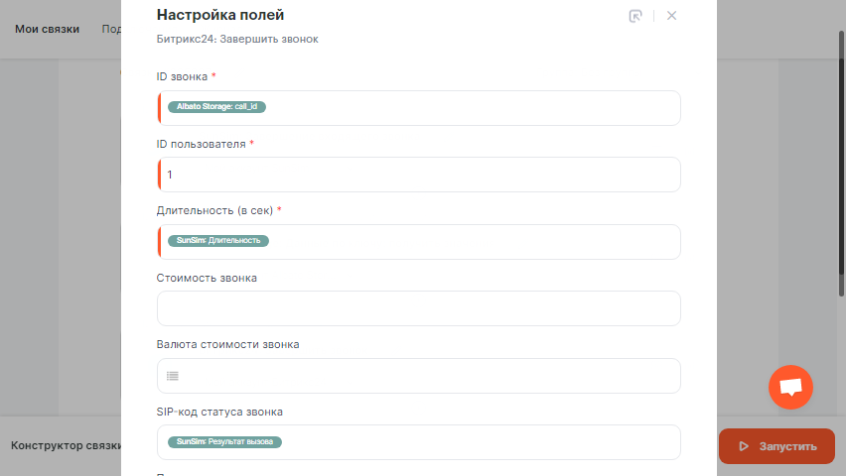
Нажмите кнопку «Добавить инструмент» и из предложенного списка выберите «Задержка связки»
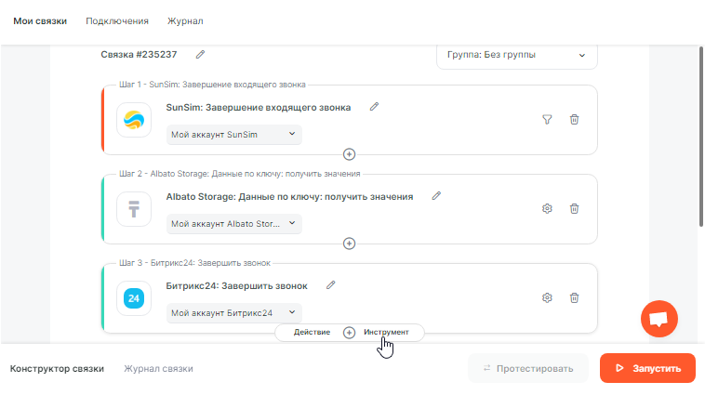
Задержка связки добавляется перед отправкой записи во избежание ошибок из-за того, что звуковой файл по ссылке может быть доступен для загрузки не сразу же, а по факту конвертирования файла после записи.

В параметрах инструмента указать время задержки связки (в минутах): 1
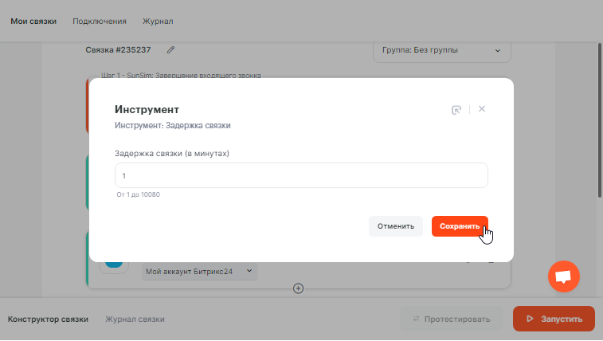
Далее добавьте новое действие
- Сервис: Битрикс24
- Действие: Прикрепить запись звонка
- Аккаунт Битрикс24: настроенное ранее подключение к Битрикс24
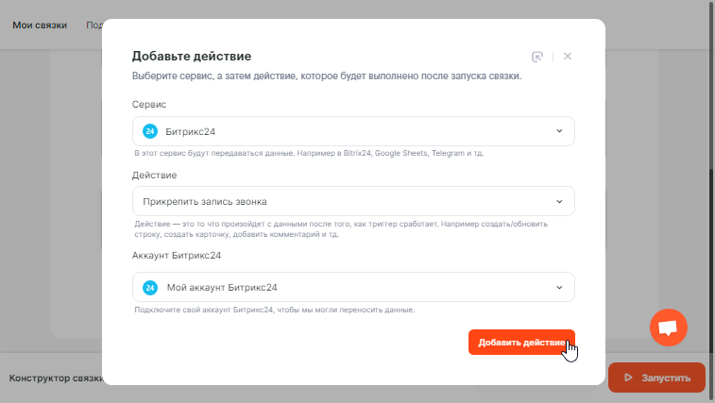

В настройке действия укажите следующие параметры
- ID звонка: call_id (полученный из Albato Storage)
- URL записи: ссылка на файл записи разговора (из информации о звонке)
При отключенной услуге «Запись разговоров» ссылка на файл в Сервис интеграции не поступит.
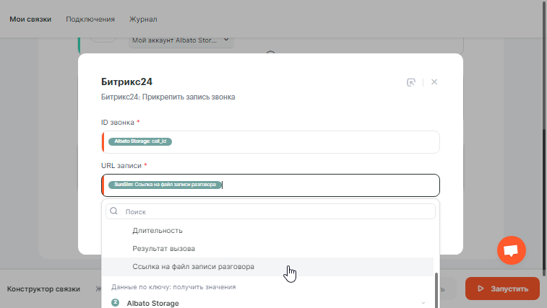
Для удаления временно хранимых данных в Albato Storage добавьте еще одно действие:
- Сервис: Albato Storage
- Действие: Данные по ключу: удалить значение
- Аккаунт Albato Storage: Мой аккаунт Albato Storage (созданное ранее подключение)
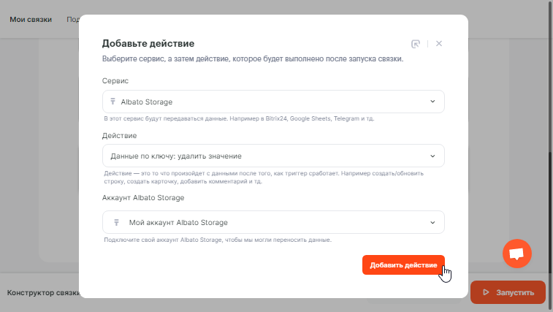

В настройке действия в поле «Ключ» добавьте параметр «ID вызова», полученный при звонке.
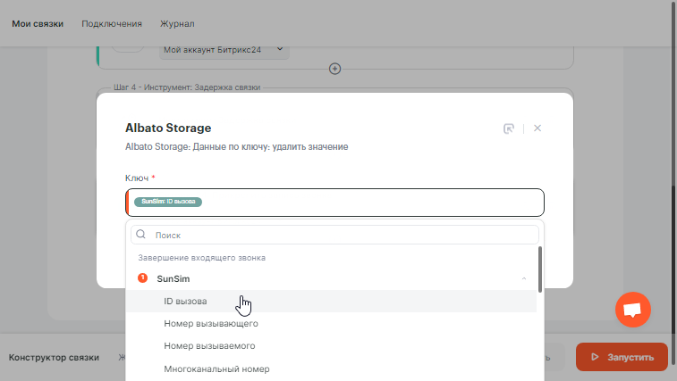
Сохраните настройки.
Т.к. при отсутствии ответа сотрудника звонок в Битрикс24 не регистрируется и запись не формируется по причине отсутствия самого разговора, добавим фильтр входящих данных. Связка будет срабатывать только в случае успешного разговора. Нажмите на иконку с изображением воронки в самом первом шаге связки
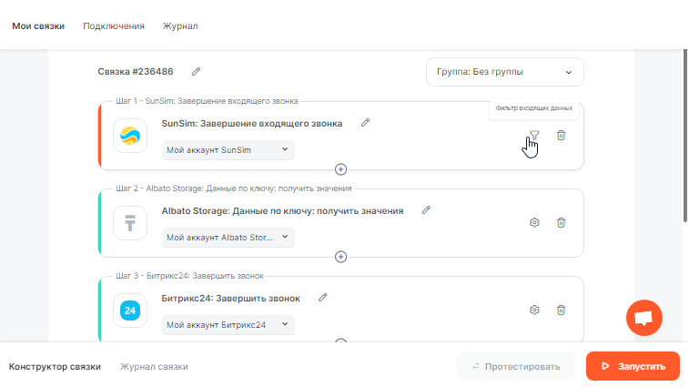

Добавьте условие в фильтр, выбрав значения из списка: Длительность не равно 0 (ноль).
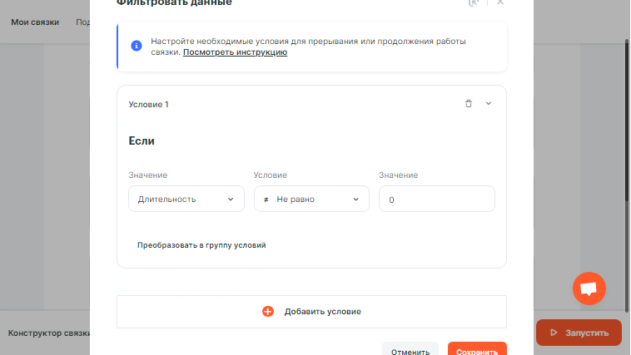
Сохраните параметры. Настройка этой связки завершена.

Шаг 5. Создания нового дела по сделке для пропущенных вызовов
Создайте новую связку. Добавьте триггер, который будет запускать связку:
- Сервис: SunSim
- Событие: Входящий звонок пропущен
- Аккаунт SunSim: Мой аккаунт SunSim
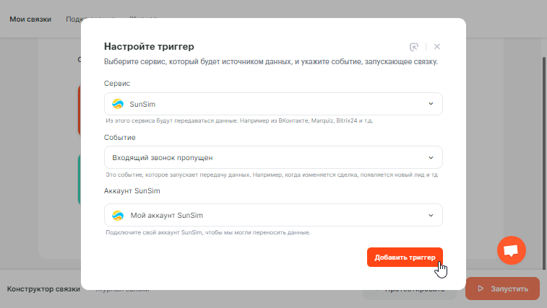
Добавьте действие, которое будет происходить после старта связки
- Сервис: Albato Storage
- Действие: Данные по ключу: получить значение
- Аккаунт Albato Storage: Мой аккаунт Albato Storage (созданное ранее подключение)

В настройке действия в поле «Ключ» добавьте параметр «ID вызова», полученный при звонке.
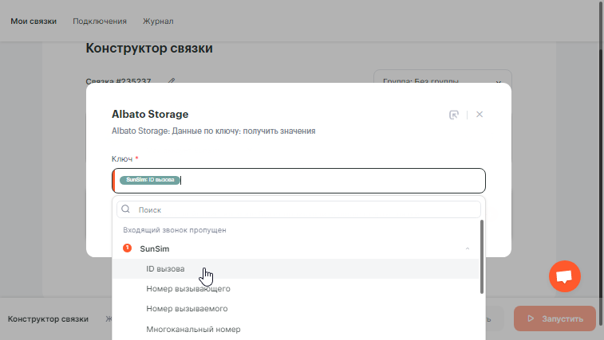
Сохраните параметры и добавьте следующее действие:
- Сервис: Битрикс24
- Действие: Добавить дело
- Аккаунт Битрикс24: настроенное ранее подключение к Битрикс24
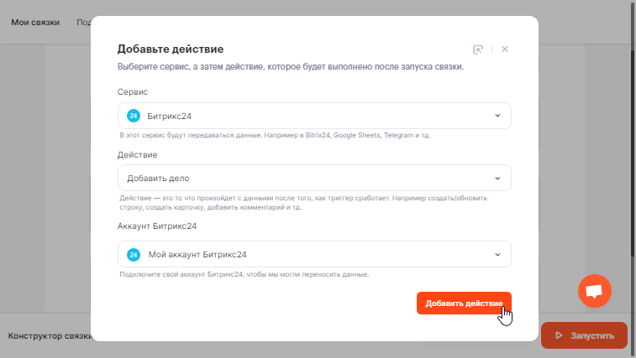

В настройках действия заполните поля формы:
- Тип: Звонок
- Тип сущности владельца: Сделка
- ID владельца: deal_id (полученный из Albato Storage)
- ID привязанной сущности: deal_id (полученный из Albato Storage)
- Название: Пропущенный звонок (или по желанию впишите необходимый текст)
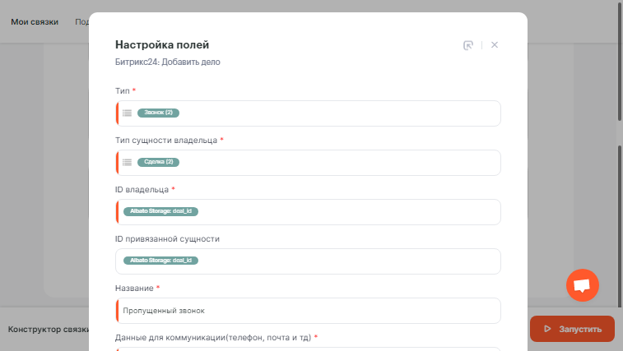
- Данные для коммуникации: Номер вызывающего (из параметров звонка)
- Дата и время начала: Дата и время окончания (из параметров звонка)
- Статус: ожидается (по желанию)
- ID ответственного: ID сотрудника (из списка)
- Приоритет: высокий (по желанию)
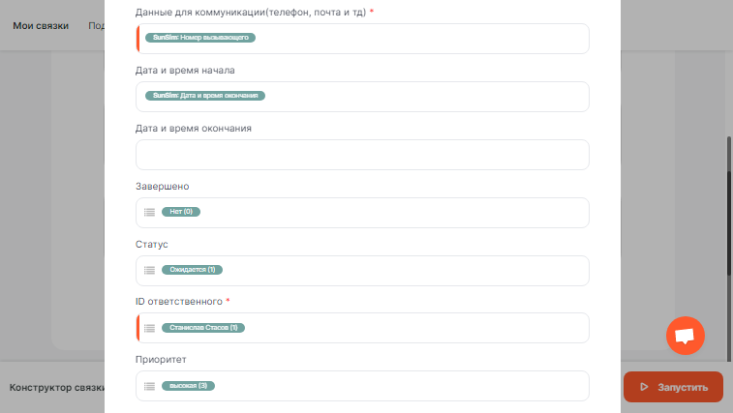
- Тип контента: plain text (при необходимости вы можете выбрать HTML-разметку описания)
- Описание: сформируйте желаемый текст сообщения, используйте перенос строки, а также добавляйте из выпадающего меню параметры, полученные при звонке; при выборе HTML -разметки возможно использование тегов форматирования текста
- ID автора: ID сотрудника (из списка)
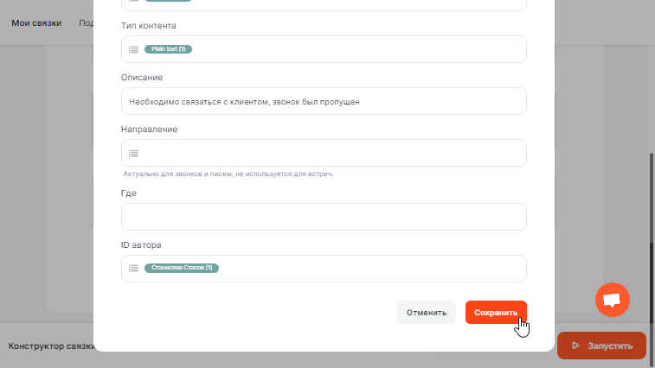
Для удаления временно хранимых данных в Albato Storage добавьте еще одно действие:
- Сервис: Albato Storage
- Действие: Данные по ключу: удалить значение
- Аккаунт Albato Storage: Мой аккаунт Albato Storage (созданное ранее подключение)
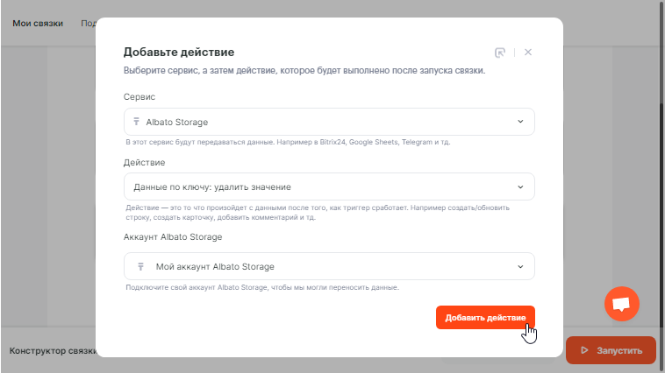

В настройке действия в поле «Ключ» добавьте параметр «ID вызова», полученный при звонке.
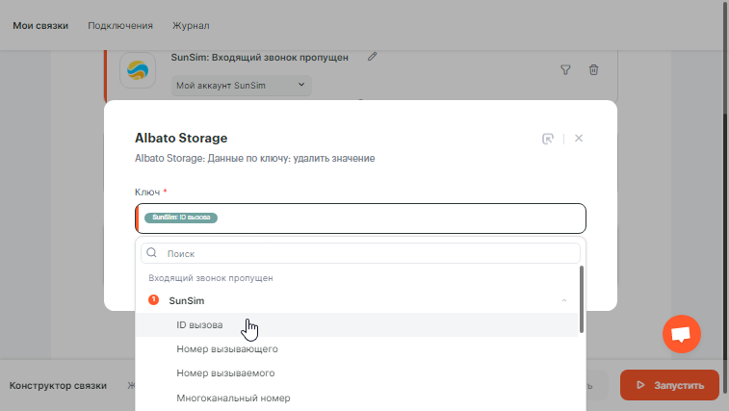
Сохраните параметры. Настройка этой связки выполнена.

Готово
Интеграция настроена, запустите все созданные связки.

Как работает настроенная интеграция
При звонке клиента на ваш многоканальный номер будет осуществляться проверка наличия в Битрикс24 контакта и сделки для номера позвонившего. При звонке с неизвестного номера будет создаваться новый контакт и новая сделка с привязкой к этому контакту.
При ответе на звонок клиента у сотрудника, указанного в настройках регистрации звонка, в Битрикс24 появится окно звонка для работы с клиентом во время диалога, а по завершении звонка это окно закроется, и будет прикреплена запись разговора.
Если входящий вызов был пропущен, то в сделку будет добавлено новое дело с информацией о пропущенном звонке.

